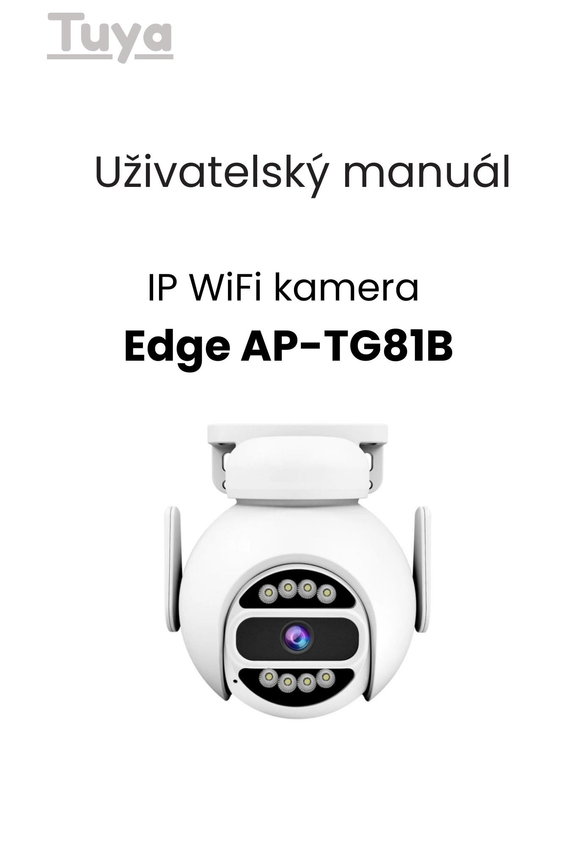
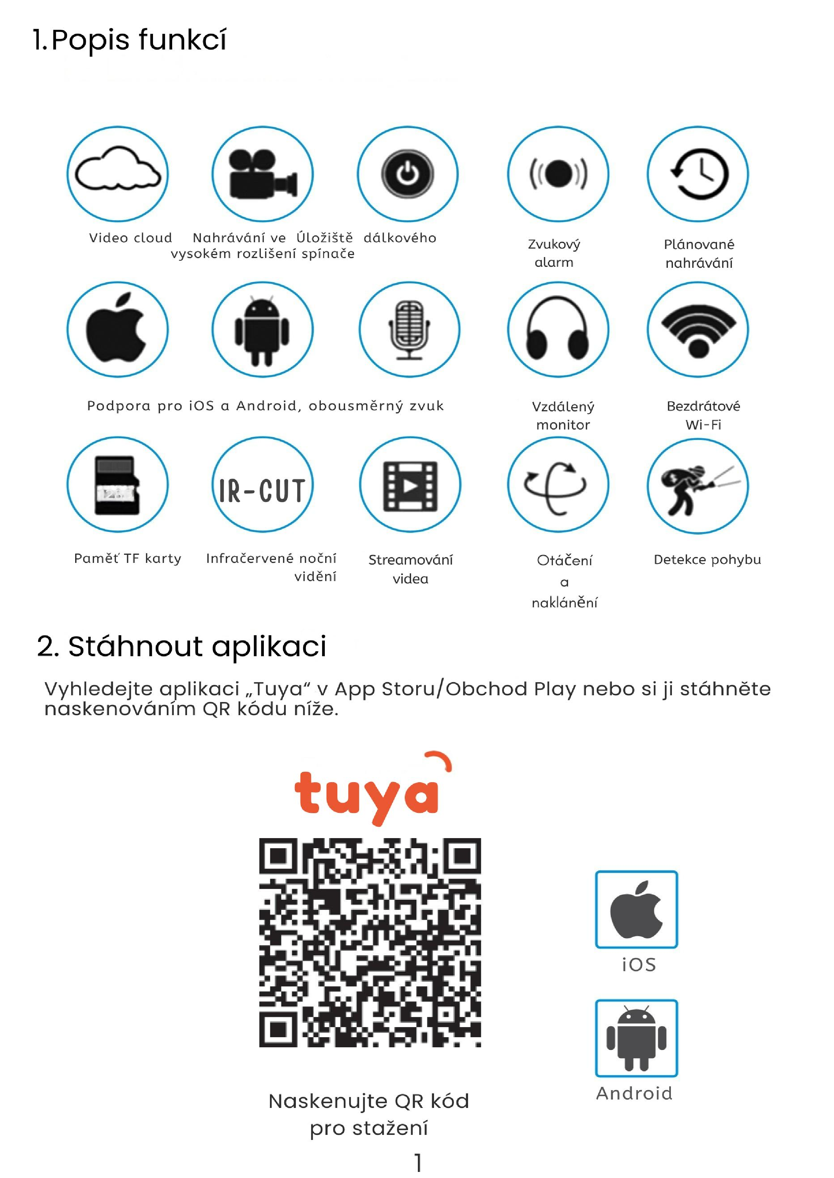

- Zaregistrujte se / Přihlaste se pomocí stávajícího účtu
  - Registrace
Pokud ještě nemáte účet v aplikaci, můžete si jej zaregistrovat nebo se přihlásit prostřednictvím ověřovacího kódu SMS. Přečtěte si prosím aktuální i následující stránku, kde najdete popis registračního procesu.
Klikněte na „Vytvořit nový účet“, otevře se stránka Zásady ochrany osobních údajů v aplikaci Tuya. Klikněte na Souhlasím a pokračujte na registrační stránku, kde zadáte své telefonní číslo nebo e-mailovou adresu.
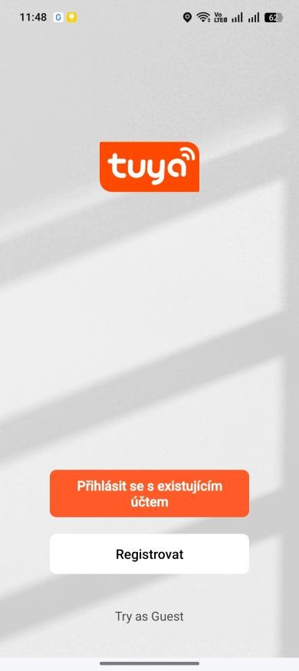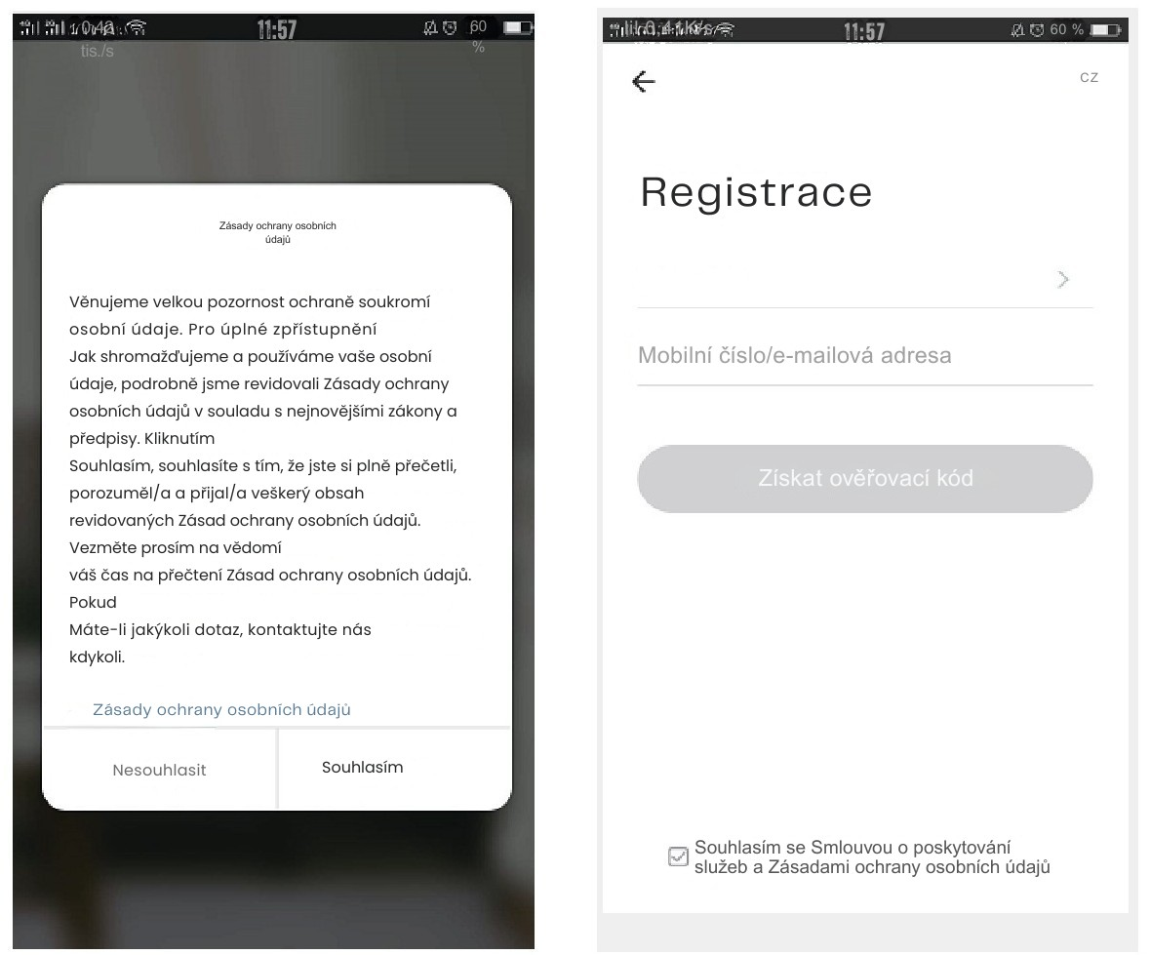

  - Přihlaste se pomocí stávajícího účtu
Pokud již máte účet zaregistrovaný, můžete vytvoření nového účtu přeskočit, kliknout na „Přihlásit se pomocí stávajícího účtu“ a přejít na přihlašovací stránku. a) Systém automaticky vybere aktuální zemi/region, nebo můžete zemi/region vybrat ručně.
b) Zadejte své registrované číslo mobilního telefonu nebo e-mailovou adresu a zadejte heslo pro přihlášení do systému.

- Přihlaste se pomocí účtu na sociálních sítích.
Pokud máte v telefonu nainstalovanou aplikaci WeChat nebo QQ, klikněte na ikonu WeChat/QQ v přihlašovací části účtu sociálních médií. Po přístupu na autorizační stránku se přihlaste do systému.
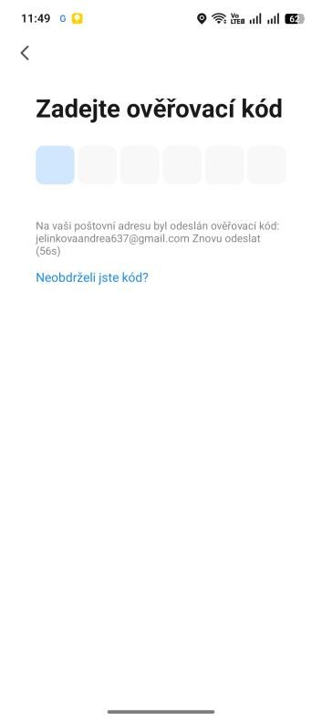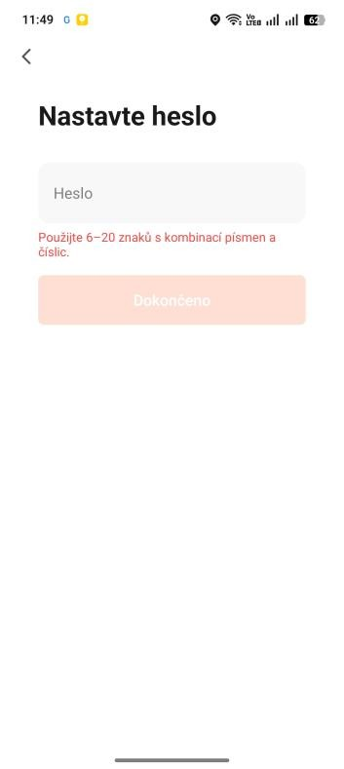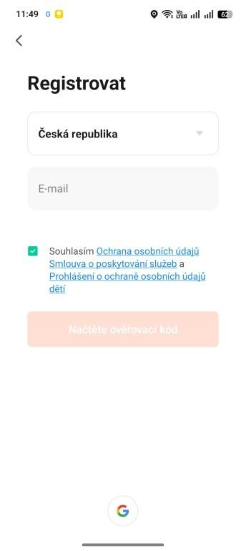
- Přidat zařízení
Párování sítě pomocí QR kódu (doporučeno)
Produkt podporuje pouze Wi-Fi sítě 2,4 GHz. Nepodporuje 5 GHz.
Před konfigurací Wi-Fi nastavte parametry routeru. Heslo k Wi-Fi by nemělo obsahovat speciální znaky ~!@#$%^&*().
Při konfiguraci Wi-Fi se ujistěte, že váš router, mobilní telefon a zařízení jsou co nejblíže, aby bylo možné zařízení rychle nakonfigurovat.
Aplikace podporuje párování sítě pomocí QR kódu a připojení k Wi-Fi. Můžete si zvolit přidání zařízení jinými možnostmi.
Zapněte kameru a můžete vysílat „Čekání na konfiguraci Y Fai“ (pokud jste nic neslyšeli, klikněte na „reset“ pro obnovení továrního nastavení).
Jakmile se mobilní telefon připojí k Wi-Fi, klikněte na tlačítko „Přidat zařízení“
Na domovské stránce aplikace vyberte „Zabezpečení a senzory“ → „Chytrá kamera“, klikněte na „další krok“ a zadejte účet a heslo Wi-Fi a klikněte na „Potvrdit“.
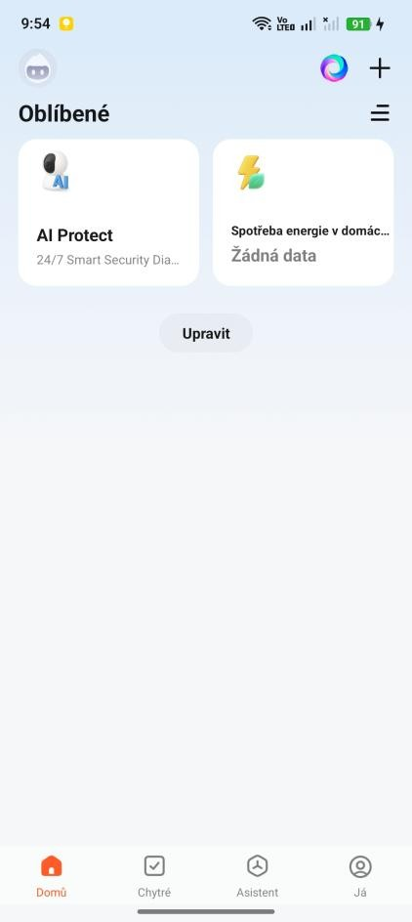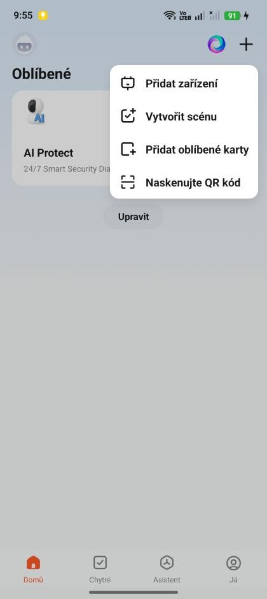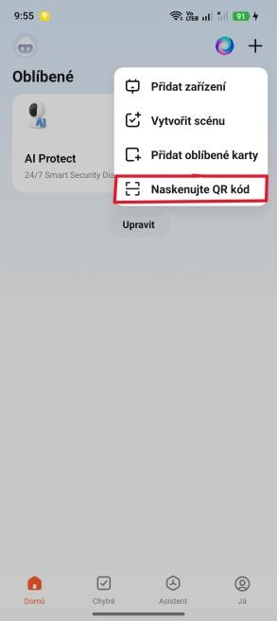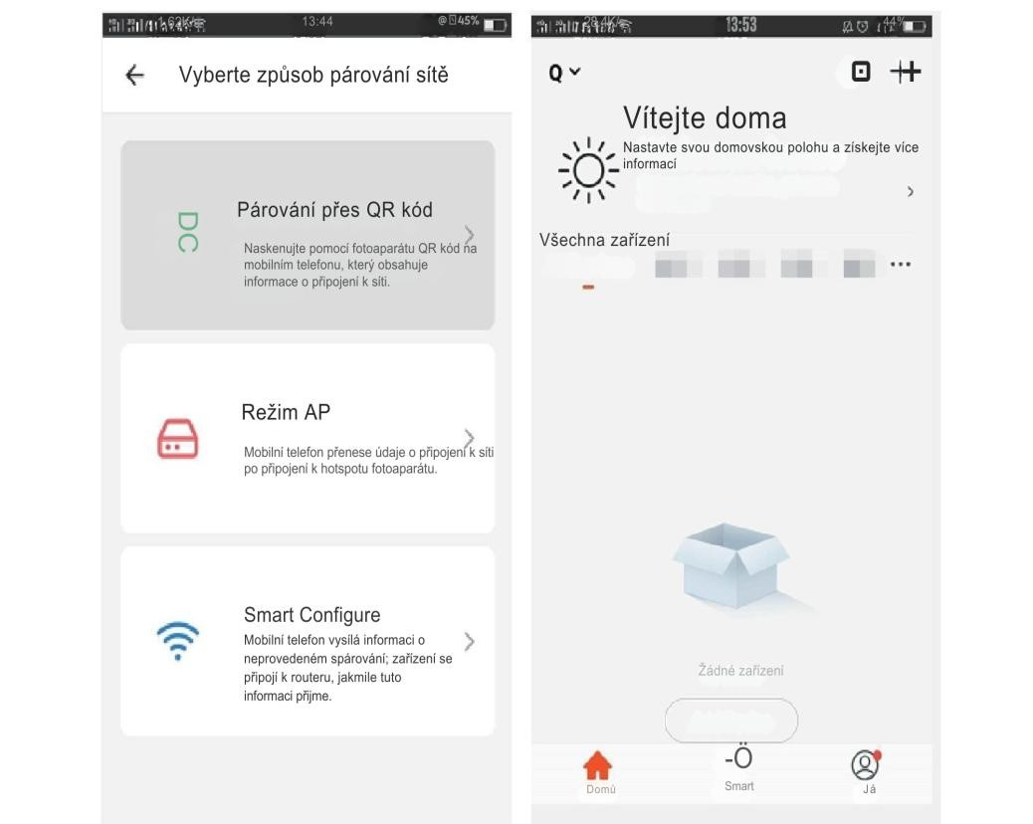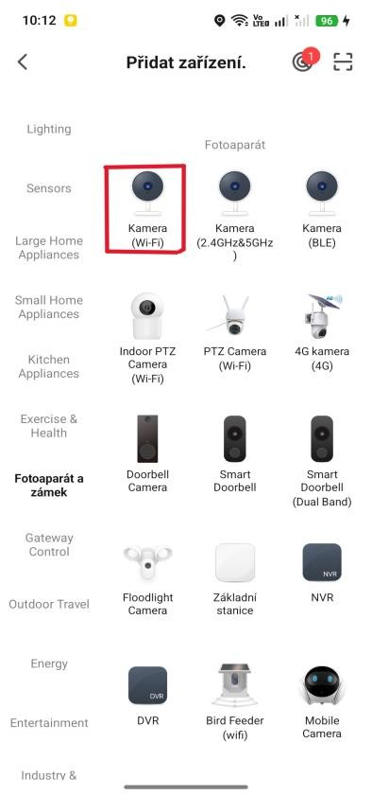

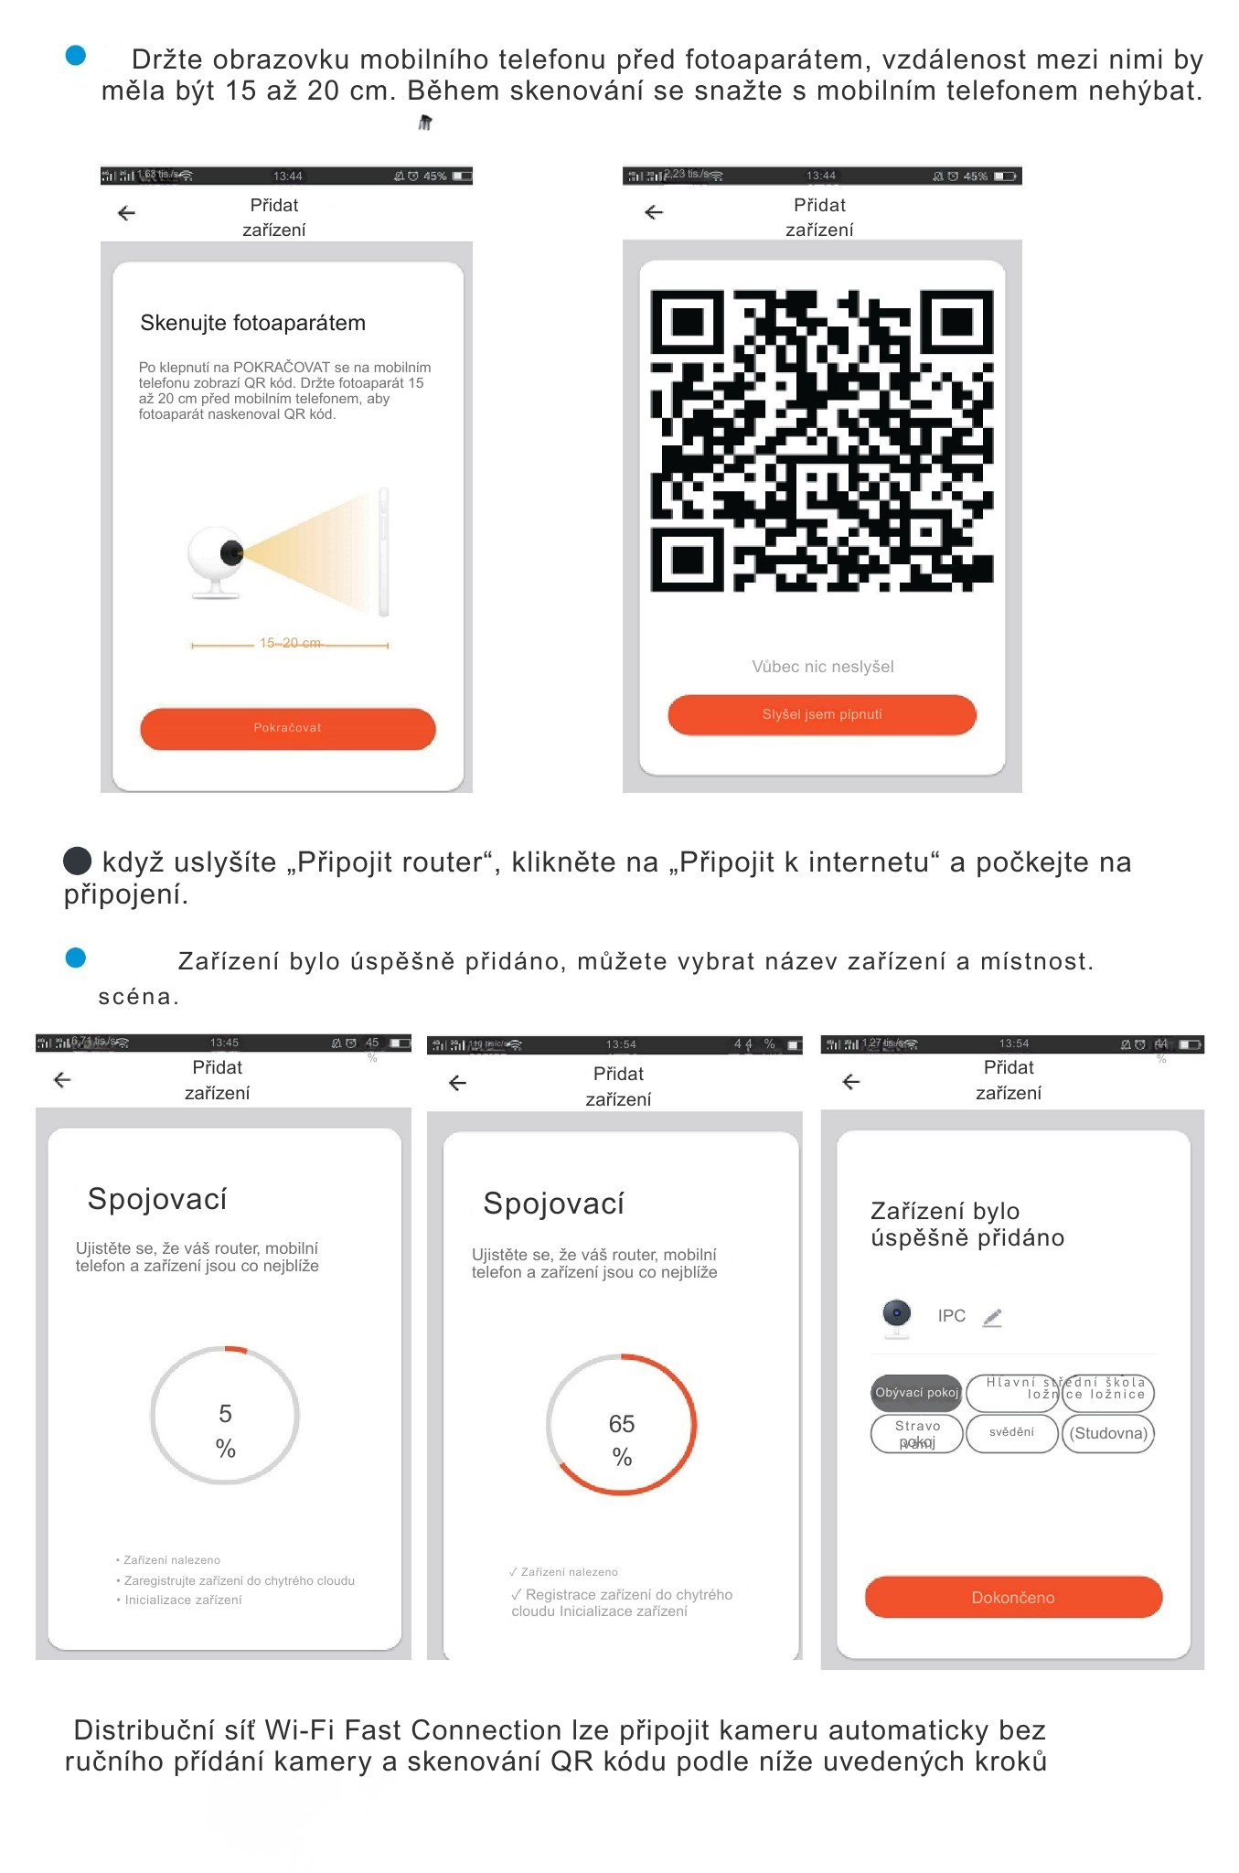

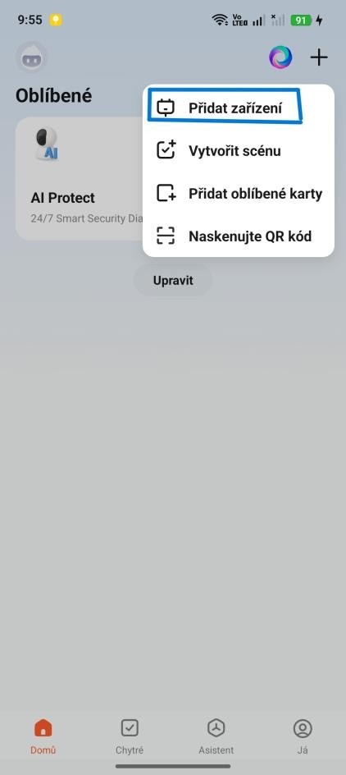

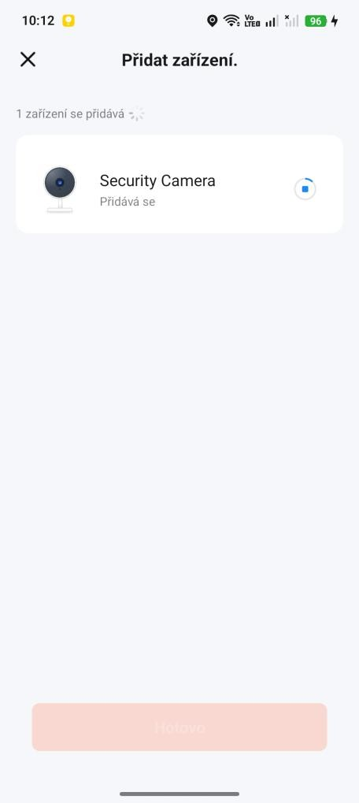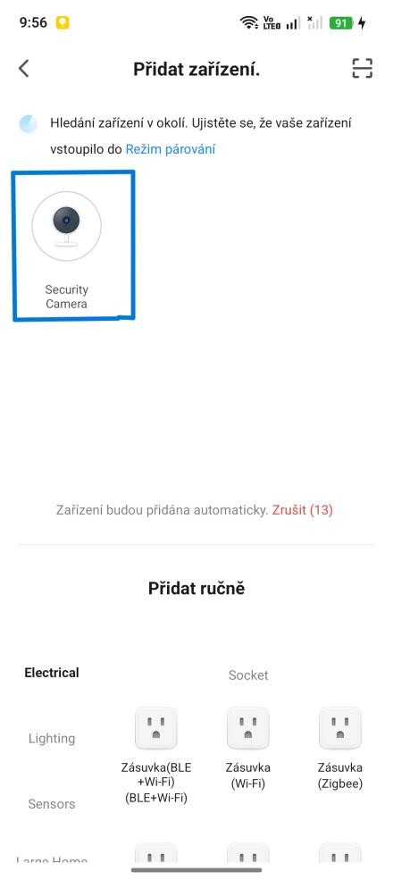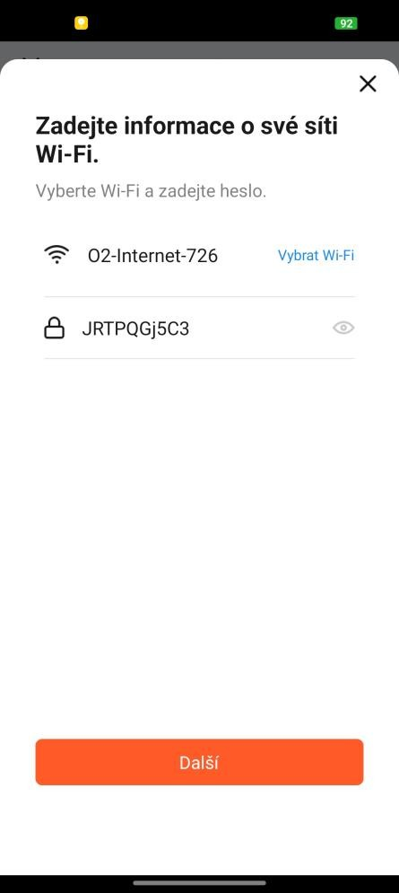

6. Popis funkce
Rozhraní pro náhled v reálném čase
1. Nastavení a správa 2. Síla signálu Wi-Fi
3. Přepínač zvuku 4. SD/HD
5. Celá obrazovka 6. Snímek obrazovky
7. Hlasový chat 8. Nahrávání živého obrazu
9. Přehrávání videa
10. Ovládání PTZ (kameru lze libovolně otáčet, abyste získali jiný úhel pohledu. Můžete ji posouvat nahoru a dolů a zachytit jakýkoli kout, který chcete sledovat)

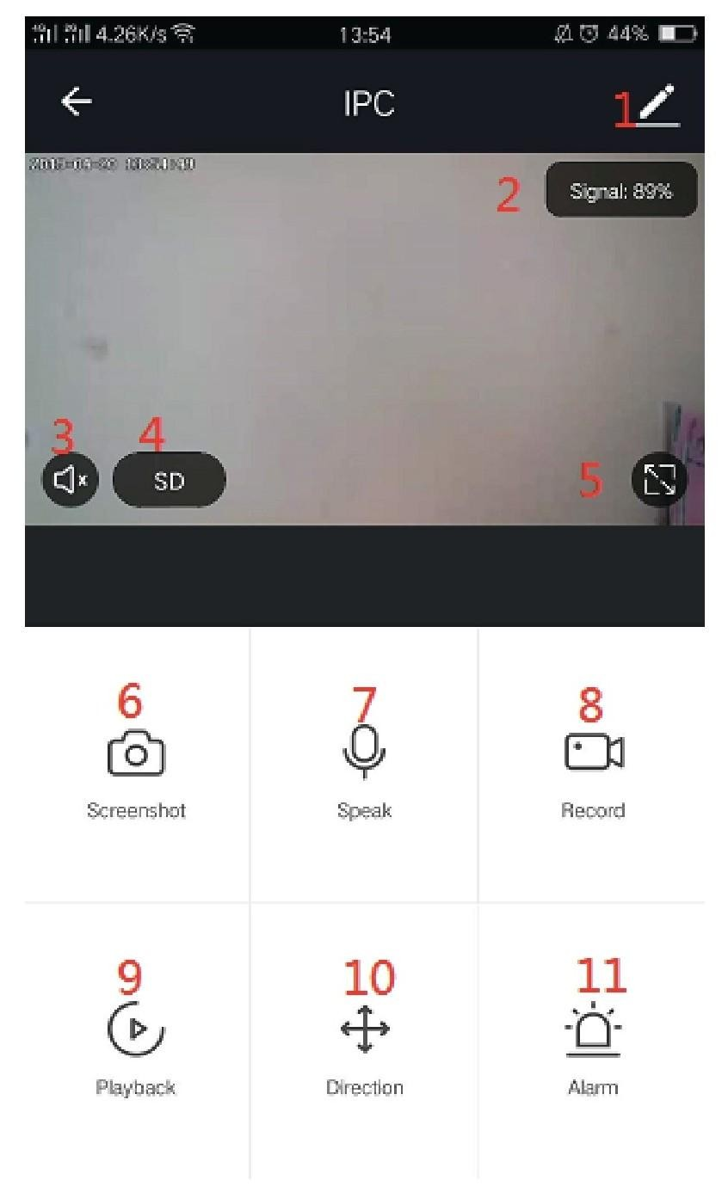
11. Alarm při detekci pohybu (upozornění na neobvyklé události díky inteligentní detekci anomálií v domácnosti. Můžete s klidným svědomím odejít do práce nebo si vyrazit ven. Nastavení citlivosti alarmu podle zorného pole kamery může zvýšit přesnost alarmu)

7. Název a Sdílení
Klikněte na „“ v pravém horním rohu stránky ovládání, kde můžete zařízení spravovat a nastavovat.
V části „Název zařízení“ můžete změnit název a umístění zařízení; v části „Sdílet zařízení“ můžete toto zařízení sdílet s jinými osobami – zadejte jejich číslo mobilního telefonu.
Poznámka: zadané číslo mobilního telefonu by mělo být registrováno u účtu v aplikaci Tuya.

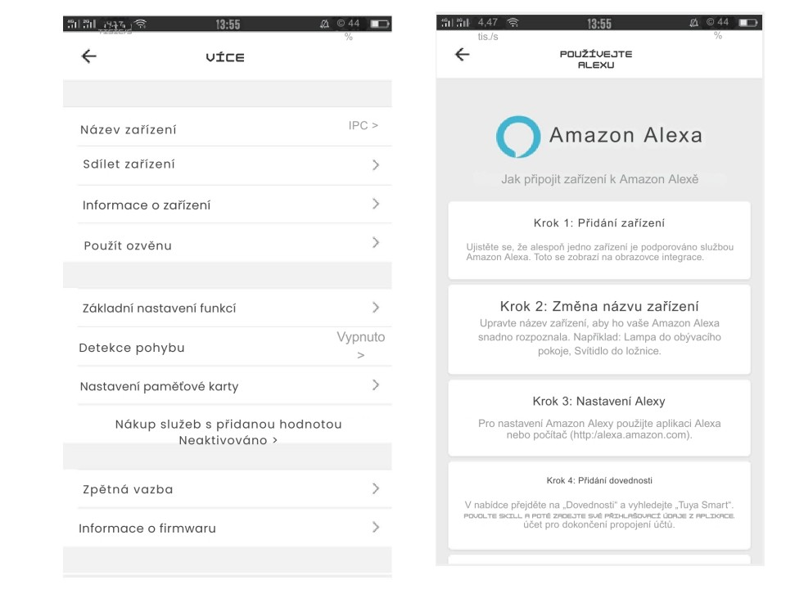

8. Informace o zařízení

- zobrazení: ID zařízení, síla signálu Wi-Fi, IP adresa, MAC adresa, časové
pásmo zařízení.
- Echo-amazon alexa Použijte Echo-amazon alexu
- Detekce pohybu - lze nastavit přepínač detekce pohybu a detekci pohybu
- Citlivost alarmu.
- Přepínač nastavení paměťové karty.
- Služby s přidanou hodnotou Nákup cloudového úložiště videa (volitelné dle
potřeb zákazníka).
- Informace o firmwaru-Podpora vzdálené aktualizace OTA (během aktualizace se neodpojujte).

9. Další služby

Klikněte na „Já“ na domovské stránce aplikace pro zobrazení dalších služeb.
- Hlasová služba: kliknutím na příslušný reproduktor zobrazíte popis připojení.
- Objednávky služeb s přidanou hodnotou: můžete si zkontrolovat záznamy o nákupech zakoupených služeb s přidanou hodnotou;
- Inteligentní detekce s využitím umělé inteligence: odesílání snímku události hlášeného inteligentní kamerou;
- Cloudové úložiště videa: po zakoupení služby může zařízení šifrovat a nahraje data videozáznamu na server a uživatel si může nahrané video prohlédnout kdykoli v Aplikaci
- Oznámení na mobilní telefon: po zakoupení služby může zařízení automaticky upozornit uživatele na mobilní telefon, když je splněna podmínka pro oznámení spuštěno. Zařízení je povoleno pro upozornění na více čísel, čímž je chráněno bezpečí vás a vaší rodiny kdykoli a kdekoli.

10. Otázky a Rady

Otázka: Nepodařilo se přidat zařízení během párování v síti?
Odpověď: Ujistěte se, že je mobilní telefon a zařízení připojeno k routeru s frekvencí 2,4 GHz. Ujistěte se, že je zadáno správné heslo k Wi-Fi.

Otázka: Po opětovném skenování se zařízení stále nedaří přidat?
Odpověď: Pokud se zařízení nepodaří přidat, doporučuje se zařízení restartovat nebo vypnout zařízení a zkuste to znovu.

Otázka: Zařízení nemůže zobrazit náhled?
Odpověď: Zkontrolujte slabý signál Wi-Fi. Kameru můžete umístit blízko routeru.
Pokud stále nefunguje, resetujte zařízení a znovu ho přidejte.

Otázka: Proč je zařízení stále v seznamu i po resetování zařízení?
Odpověď: Resetování zařízení resetuje pouze síťovou konfiguraci kamery a nelze změňte konfiguraci v aplikaci. Pro odstranění kamery se musíte do aplikace přihlásit ze seznamu.

Otázka: Jak připojit kameru k jinému routeru?
Odpověď: Nejprve se přihlaste do aplikace, abyste zařízení smazali a resetovali, a poté jej znovu nakonfigurujte prostřednictvím aplikace.

Otázka: Proč zařízení nedokáže rozpoznat SD kartu?
Odpověď: Doporučuje se vkládat a vyjímat SD kartu po vypnutí zařízení.
Zkontrolujte, zda je SD karta v normálním provozním stavu a zda je naformátována na FAT32. Aplikace v případě nestabilní sítě mobilního telefonu zobrazí zprávu „Nepodařilo se najít SD kartu“ telefonu nebo zařízení.

Otázka: Zařízení je online a má alarm, ale mobilní telefon nemůže přijímat informace?
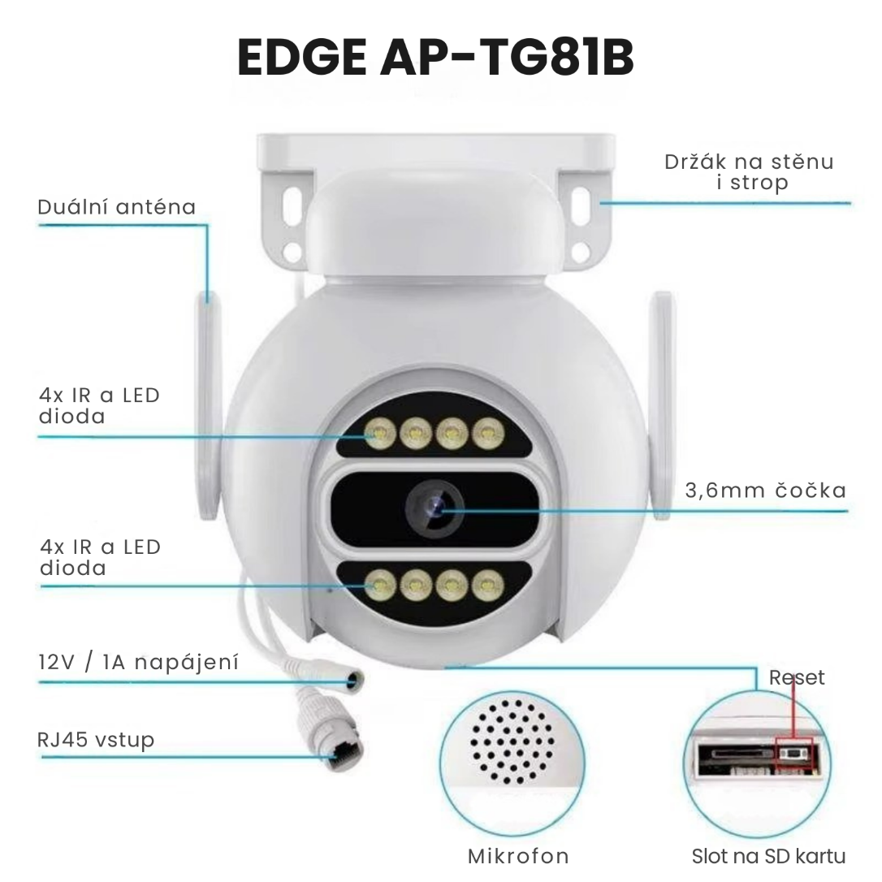
Odpověď: Nejprve si v nastavení mobilního telefonu ověřte, zda aplikace povoluje oznámení. Za normálních okolností se při zjištění anomálie zobrazí zpráva notifikační lištu vašeho mobilního telefonu. Měli byste si nastavit zvuk oznámení nebo vibrace ve vašem mobilním telefonu. Kromě toho při sledování videa v reálném čase v aplikaci nemůžete přijímat alarmy sledovaná kamera. Protože zařízení standardně nastavuje sledovanou kameru což znamená, že se uživatel soustředí na monitorované video a není třeba alarm. Použití pokročilého inteligentního algoritmu pro odesílání alarmů zajišťuje, že alarmové zprávy nebudou běžet často, ale kamera bude nahrávat všechny alarmové zprávy a videa.

